Consigne n° CA 6 | Permanente
 | Temporaire

Emetteur | Visa Emetteur | Poste(s) Destinataire(s)
C / POSTE | S. Kourouma | Poste de Garde

Objet : Utilisation des pavés de commande tactile des portes automatiques coulissantes.
Les portes automatiques sont pilotées à partir des pavés de commande tactiles situés sur le mur à côté de la porte concernée.
Selon la commande souhaitée, il faut presser les boutons comme indiqué ci-dessous :
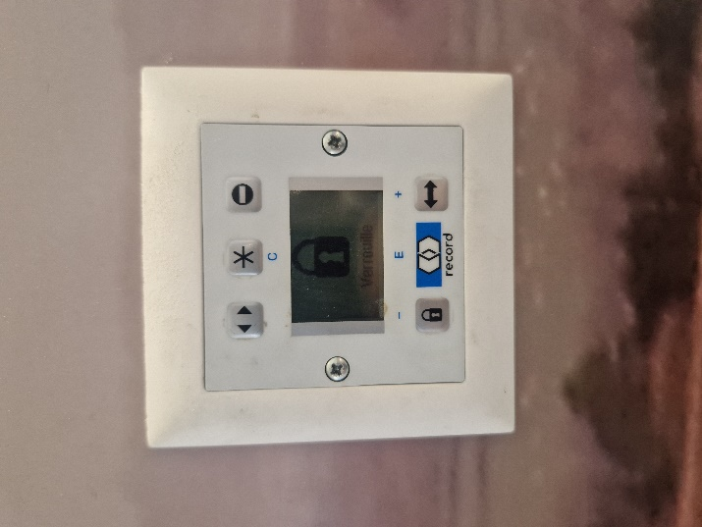
VERROULLER
OUVERTURE PERMANENTE
OUVERTURE AUTOMATIQUE
SENS UNIQUE
L’écran se met à jour en affichant le pictogramme concerné.
En heures ouvrées, la position à sélectionner est « Ouverture Automatique »
 Particularité 
Pour les portes coulissantes un badge ALE programmé est nécessaire pour l’ouverture des portes
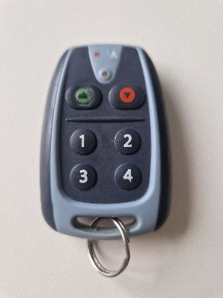
COMMANDE OUVERTURE PORTE
BADGE ALE
NB : Lors de la fermeture, Les portes coulissantes doivent rester en mode OUVERTURE AUTOMATIQUE Et les portes battantes fermées à clé
Attention :
Si le déclencheur manuel Vert est percuté, la porte automatique reste bloquée en position ouverte et le pavé tactile affiche un message d’erreur empêchant son utilisation. Il faut réarmer le DM vert pour corriger le problème

PRISE EN COMPTE
De la consigne n° CA 6 relative à l’utilisation des portes automatiques
Nom | Prénom | Fonction | Date de  prise en compte | Signature
GOURIER | MARC | Agent de sécurité
PAPILLON | ALAIN | Agent de sécurité
CAMARA | MAMOUDOU | Agent de sécurité
KOUROUMA | SEKOUBA AISSATOU | Agent de sécurité

